2016年第1号

「全体会」を開催しました。
平成28年4月15日（金）、今年度最初の「全体会」を行いました。
年度最初の「全体会」ですので、昨年度の事業報告、今年度の事業計画について、構成員のみなさまにお諮りすることが中心となりました。

昨年度の取り組みとして、それまでの年に２回の「本会」、毎月の「運営会議」という構成を再編し、「全体会」を年４回開催しました。各回とも多くの構成員のみなさまに出席いただくことができました。
また、「事業者連絡会」をはじめて開催いたしました。「講演・研修プラス交流の場」という内容で、区内の事業所のみなさまに「顔の見えるつながり」を作っていただくことを目的に企画したものです。上半期は「障害者差別解消法」、下半期は「発達障害」について、それぞれ専門家をお呼びしての講演と、いくつかのグループに分かれて交流の機会を持ちました。

今年度の取り組みについて。
年４回の「全体会」、毎月実施の「事務局会議」は、引き続き実施する予定です。「事務局会議」には、指定特定相談支援事業所が参加していることから、以前から隔月で事例検討を行なっていますが、そちらも継続します。５年目を迎えたサービス等利用計画について、考える機会としていきます。
「まもる」部会は、本人主体の視点で考えることを、ケースを通じて行なっています。今年度もそれは変わらず、様々なケースの抱える課題を掘り下げていきたいと思います。また、権利擁護に関する制度についても勉強していきたいと考えています。
「しる」部会は、知ること、知ったことを広めること、を主眼に活動しています。情報発信について検討するとともに、地域の課題である「就労している人の余暇」をどうしていくか、考えていきたいと思います。
「うごく」部会は、障害のある方の移動と、それに付随する様々なことについて検討しています。移動に重要なヘルパーさんの「空き情報」を、事業所さんの間で共有する取り組みを継続して続けています。また、昨年からは、季節ごとの余暇支援での行き先を情報紙「どこいこめいと」にまとめて発行しています。
「そだつ」部会は、児童関係の事業所さんの集まりです。事業所の数が増えており頼もしいですが、一方で児童福祉の基本の重要性も言われています。部会として、「障害児」ではなく「子ども全体」という視点をもって取り組んでいこうと考えています。
「事業者連絡会」は、昨年度同様、２回を予定しています。引き続き「顔の見えるつながり」を作る一助にしていただければ、と思います。講演・研修の部分では、「ひきこもり支援」「高齢者福祉とのつながり」などいろいろとご提案もいただいております。企画の参考にさせていただきますので、アイデアをお持ちの方はお聞かせください。昨年度はご参加いただけなかったみなさまにも足を運んでいただけるよう、知恵を絞ってまいります。

次回の全体会は、7月を予定しています。構成員のみなさま、よろしくお願いいたします。
第２回「事業者連絡会」を開催しました。
平成28年３月９日（水）、名東区在宅サービスセンターの研修室をお借りして、第2回の「事業者連絡会」を開催いたしました。
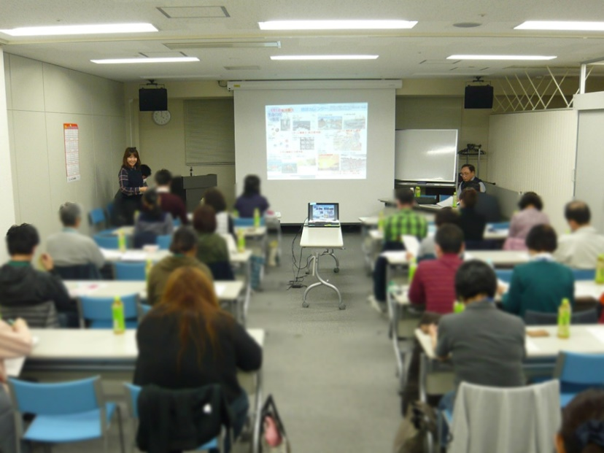
第１回目の「事業者連絡会」は、本年4月から施行されるいわゆる「障害者差別解消法」について、ソレイユ法律事務所の篠田弁護士にご講演いただき、そのあとグループに分かれての意見交換・交流の時間としました。おおむね好評をいただきましたが、「交流の時間が短い」「もっと話したい」という声も少なからずありました。
そこで今回は、会の前半で長めの時間をとり、自己紹介から「こんな仕事をしています」「こんな人たちと関わっています」というような事業所紹介をしていただこうということになりました。
当日は、16事業所25名の方にご参加いただきました（事前申込では、もう少し多かったのですが……みなさんお忙しい……）。5つのグループに分かれていただき、各グループには基幹相談支援センターのスタッフが進行として入りました。テーマがまったくなかった分、お話しにくい方がいらっしゃったかもしれませんが、どのグループでも話は盛り上がっていた様子でほっとしました。
後半は、みよし市の「はしたにクリニック」院長・端谷毅先生をお招きして、「発達障害とこころの病気の仕組みと治療」という内容で講演していただきました。元々、精神科ではなく脳が専門の先生から、「障害をいかにとらえるのか」「いろいろな分野で活躍している発達障害と思われる人」「発達障害の特徴（心の理論、感覚過敏等）」といった基本的な知識のおさらいのような話、そして脳の進化とその役割から睡眠と記憶の関係性、発達障害の特徴が二次障害を併発する可能性など、非常に熱い語り口で、一気にお話いただきました。発達障害の知識の再確認と、普段あまり耳にすることのない脳の進化のお話は興味深かったのではないかと思います。端谷先生、ありがとうございました。
今年度も、事業所連絡会を開催する予定です。ふるってご参加ください。

 | 協議会からのお知らせ
 | ○ | 名東区障害者自立支援連絡協議会では、区内の当事者団体や支援者からの提案・依頼を受けて、地域の  ニーズに即した取り組みをしていきたいと考えています。興味のあるテーマや、みんなで知っておく  必要性を強く感じる話題など、ご連絡いただければ部会活動や研修会の企画につなげたいと思います。  また、ご要望をいただけば、出張勉強会のようなことも可能です。  ＜連絡先＞・名東区障害者基幹相談支援センター本部事務所 TEL：052-739-7524  ・名東区障害者基幹相談支援センターサテライト TEL：052-702-2863  ＜ブログ＞・ＵＲＬ：http://meito-kikan.sblo.jp/
◆編集後記◆
九州の地震で被害に遭われた方、お見舞い申し上げます。日本に住む以上、あの規模の災害には、どこで遭遇しても不思議ではないのだ、と再度認識を改めました。（Y）
平成28年5月25日発行 編集：名東区障害者自立支援連絡協議会
連絡先：名東区障害者基幹相談支援センター（きふね）
TEL：702-2863 FAX：701-2079
MAIL：yoshida@meito.or.jp

